江苏省建材行业协会团体标准

《先张法预应力超高强混凝土管桩》
（征求意见稿）

编制说明

《先张法预应力超高强混凝土管桩》编制组
二〇二一年十一月
团体标准《先张法预应力超高强混凝土管桩》
编 制 说 明
1 工作简况
1.1 任务来源
根据江苏省建材行业协会（苏材协[2021]19号）“关于印发协会第一批团体标准制定项目计划的通知”要求，按照江苏省建材行业协会团体标准制定项目计划（计划号：2021-04），发挥协会对引领行业创新发展的作用，提高技术标准的时效性和先进性，由建华建材（中国）有限公司、江苏省建筑科学研究院联合主持制定协会标准《先张法预应力超高强混凝土管桩》。
1.2 主要工作过程
根据协会标准制定的计划要求，建华建材（中国）有限公司与江苏省建筑科学研究院共同成立了由东南大学、南京市建筑设计研究院有限责任公司、苏交科集团股份有限公司、华设设计集团股份有限公司、建华建材科技（江苏）有限公司、苏州华浦建材有限公司、扬泰中天管桩有限公司的标准化人员参加的标准起草工作组，收集了日本工业标准《プレキャストプレストレストコンクリート製品》JIS A 5373-2016、《碳素结构钢》GB/T 700、《低碳钢热轧圆盘条》GB/T 701、《钢筋混凝土用钢 第一部分:热轧光圆钢筋》GB/T 1499.1、《钢筋混凝土用钢 第二部分:热轧带肋钢筋 》GB/T 1499.2、《先张法预应力混凝土管桩》GB/T 13476、《高强高性能混凝土用矿物外加剂》GB/T 18736、《预应力混凝土用钢棒》GB/T 5223.3-2017、《工业建筑防腐蚀设计标准》GB/T 50046、《混凝土制品用冷拔低碳钢丝》JC/T 540、《混凝土外加剂》GB 8076、《建设用砂》GB/T 14684、 《建设用卵石、碎石》GB/T 14685、《先张法预应力混凝土管桩用端板》JC/T 947、《用于水泥、砂浆和混凝土中的粒化高炉矿渣粉》GB/T 180467等有关超高强混凝土管桩的标准和资料，起草工作组成员对收集到的有关资料进行学习、分析、研究、并对产品的特性进行分析、总结，在制定过程中，编制组对超高强混凝土管桩的性能、制备工艺及控制方法、检测方法、应用进行了深入调研，并广泛征求业内科研院所、设计勘察、生产施工企业的意见，同时收集、翻译了日本相关标准并对对主要技术参数进行了试验验证。在此基础上还召开了由设计、科研、生产、使用等单位参加的超高强管桩团标制定工作会议，对超高强混凝土管桩团标制定工作及时进行调整、总结，于2021年10月完成了标准《先张法预应力超高强混凝土管桩（初稿）》，并于11月12日召开启动会及第一次工作会议，在会议上编制组重点讨论了《先张法预应力超高强混凝土管桩（初稿）》和后期编制计划，并将团标征求意见稿定点向有关单位及专家征求意见。
1.3 主要参加单位
主要参加单位为建华建材（中国）有限公司、江苏省建筑科学研究院有限公司、东南大学、南京市建筑设计研究院有限责任公司、苏交科集团股份有限公司、华设设计集团股份有限公司、建华建材科技（江苏）有限公司、苏州华浦建材有限公司、扬泰中天管桩有限公司。
1.4 工作组成员及其所做的工作
工作组成员及其所做的工作主要由下表所示：
表1 工作组成员及分工表
序号 | 单位名称 | 参与人 | 职务职称 | 分 工
1 | 建华建材（中国）有限公司 | 李斌斌 | 所长/高工 | （1）项目组织，前期筹划，会议召开等相关工作；  （2）明确标准范围和规范性引用文件；  （3）规范主要性能指标；  （4）统筹标准编制、申报工作。  （5）试验验证及桩身性能试验；  （6）工程应用；  （7）标准起草及汇总；
2 | 建华建材（中国）有限公司 | 李志高 | 主任/高工
3 | 建华建材（中国）有限公司 | 陈 巧 | 高工
4 | 东南大学 | 高建明 | 教授 | （1）产品应用范围确定；  （2）技术要求，主要性能指标论证；  （3）桩身结构设计与性能计算；  （4）规范性能检测方法；  （5）相关产品性能检测协助；
5 | 江苏省建筑科学研究院 | 刘建忠 | 研究员
6 | 南京市建筑设计研究院有限责任公司 | 周 建 | 研究员
7 | 苏交科集团股份有限公司 | 杨红成 | 副所长/高工
8 | 华设设计集团股份有限公司 | 沈旭鸿 | 所长/教授级高工
9 | 建华建材科技（江苏）有限公司 | 顾 明 | 副总工 | 参与术语和定义，技术要求等章节编制，主要性能指标论证等
10 | 苏州华浦建材有限公司 | 杨宝鹏 | 技术经理/工程师 | （1）参与编制原材料及一般要求；  （2）参与编制标志、堆放运输及产品合格证；
11 | 扬泰中天管桩有限公司 | 吴得运 | 技术经理/工程师 | （1）参与编制原材料及一般要求；  （2）参与编制标志、堆放运输及产品合格证；
2 标准编制原则及主要内容
2.1 编制原则
本标准的制定符合《中华人民共和国标准化法》、《江苏省建材行业协会团体标准管理办法》等相关法律、法规、政策的规定，在编制标准的过程中做到：
（1）贯彻国家有关法规和相关技术政策，本标准在编制时，应做到安全适用、技术先进、经济合理；
（2）标准格式统一、规范，符合GB/T1.1-2020要求；
（3）标准内容符合统一性、协调性、适用性、一致性、规范性规则要求；
（4）吸纳前期研究成果，结合试验研究成果，体现标准的先进性；
（5）标准实施后有利于保证运输安全，符合建设行业发展需求。
2.2 主要内容
本标准共分十一章及一个附录：1 范围；2 规范性引用文件；3 术语和定义；4品种、规格、标记、结构尺寸和连接方式；5 原材料及一般要求；6 技术要求；7 试验方法；8 检验规则；9 标志；10 贮存、吊装和运输；11 产品合格证；附录A（资料性）超高强管桩桩身配筋及力学性能参数表，现将标准中主要内容进行说明。
2.2.1 术语和定义
术语和定义参照GB/T 13476-2009《先张法预应力混凝土管桩》标准，又根据干超高强混凝土管桩的特性和工作的实际工况，本标准定义了超高强混凝土管桩的专用术语和定义，将混凝土强度等级为C105及以上的管桩定义为超高强管桩，代号为UHC。
2.2.2 品种与规格
本标准对超高强混凝土管桩按桩身混凝土强度等级分为C105和C125的两种，在传统预应力管桩基础上，混凝土强度等级由C80提升至C105和C125，通过桩身的高强度及结合工法，充分发挥了桩身的竖向抗压承载力，拓宽了管桩应用领域，每种强度等级又按有效预应力值的不同进行具体的型号划分，为区别现有传统管桩国家产品标准的编号，分为Ⅰ型、Ⅱ型、Ⅲ型、Ⅳ型。根据超高强管桩实际使用场景及性能最优化发挥，超高强管桩按外径最小设置为400mm，最大外径设置为1400mm，每隔50mm或100mm的外径差数进行分类。
本标准中给出了多种生产和使用的管桩壁厚，据调研，同直径两种壁厚的管桩，壁厚较厚的桩身承载能力相对较高，抗锤击性能（耐打性）也相对较好，为满足设计人员根据不同工程选桩的需要，相本标准较于国家标准《先张法预应力混凝土管桩》GB/T 13476增加了多种不同壁厚要求，使规格更加细化，使用单位的选择更加丰富”。具体型号、规格如下表所示：
表2 超高强管桩的基本几何尺寸
外径d（mm） | 型号 | 壁厚t（mm） | 内径d₁（mm） | 最小桩长L（m）
400 | I/II/III/IV | 95/105 | 210/190 | 5
450 | I/II/III/IV | 95/105/115 | 260/230/220 | 5
500 | I/II/III/IV | 100/110/125/135 | 300/280/250/230 | 5
550 | I/II/III/IV | 110/125/145 | 330/300/210 | 5
600 | I/II/III/IV | 110/130/160 | 380/340/280 | 5
700 | I/II/III/IV | 110/130/160 | 480/440/380 | 5
800 | I/II/III/IV | 110/130/180 | 580/540/440 | 5
1000 | I/II/III/IV | 130/180 | 740/700/640 | 5
1200 | I/II/III/IV | 150/250 | 900/700 | 5
1300 | I/II/III/IV | 150/250 | 1000/800 | 5
1400 | I/II/III/IV | 150/250 | 1100/1000/900/800 | 5
注：根据工程设计需要也可生产其他规格、型号、壁厚及长度的超高强管桩。
2.2.3 原材料的要求
对于水泥的选用，本标准引用了已经发布实施的GB/T 34189《免压蒸管桩硅酸盐水泥》标准，同时考虑C₃A对于混凝土和易性、性能方面的影响，着重限定了其含量指标。
对于砂石的选择，由于天然砂资源日益匮乏，机制砂已经在管桩生产中得到很好的应用，而 GB/T 14684-2001《建设用砂》也已将机制砂列入，但机制砂的细度模数偏大（通常达3.2～3.8），石粉含量较高，虽经管桩生产的实践表明，用人工砂制作的管桩也可以满足标准要求，但需对人工砂中的石粉含量和含泥量提出明确的规定。因此，本标准增加了对机制砂石中粉含量和含泥量的具体要求。由于超高强度对于原材料的特殊要求，为保证管桩的质量，本标准中对压碎值指标提出明确指标要求。同时结合管桩生产工艺要求、目前市场骨料品质情况，对碎石中针状、片状颗粒的含量提出了要求。
对于的钢材选择，目前我国管桩的预应力钢筋主要采用预应力混凝土用钢棒（低松弛螺旋槽钢棒，俗称PC 钢棒），由于低松弛螺旋槽钢棒的生产基本是其母材经刻槽热处理加工，热处理过程的好坏直接影响钢棒的延性。据调研，力学性能比低松弛螺旋槽钢棒更好的预应力混凝土用钢绞线等钢筋已在管桩生产中应用，因此，本次修订将“预应力钢筋应采用预应力混凝土用钢棒，其质量应符合GB/T 5223.3中低松弛螺旋槽钢棒的规定”改为“预应力钢筋宜采用预应力混凝土用钢棒，其质量应符合GB/T 5223.3的规定”，督促鼓励钢棒生产企业提高低松弛螺旋槽钢棒的质量（提高延性、降低脆性），开发适合管桩用的预应力钢筋新产品。同时行业标准JC/T 947-2014《先张法预应力混凝土管桩用端板》对端板材质、力学性能、厚度、尺寸偏差等指标作出了详细规定，本次修订直接应用该标准。
对于掺合料，目前管桩生产中常用的掺合料主要有硅砂粉、矿渣微粉、粉煤灰、硅灰，另外，JC/T 2554《蒸养混凝土制品用掺合料》已发布实施，本标准与GB/T 13476相比，增加了对蒸养混凝土制品用掺合料的规定要求。同时考虑到使用粉煤灰制备超高强混凝土难度较大，取消了粉煤灰的选用。
2.2.4 混凝土技术要求
考虑到超高强管桩出厂之前的强度快速增长，设定预应力钢筋放张时的混凝土抗压强度不得低于60MPa。目前由于现有的标准中，均无法提供C80以上的混凝土相关技术参数，通过试验验证，本标准对混凝土强度等级为C105、C125的超高强混凝土的性能参数提出了要求，具体如下表所示：
表3 超高强管桩混凝土性能参数表
混凝土强度等级 | f_{ck} | f_{c} | f_{tk} | f_{t} | E_{c}
C105 | 63.4 | 45.3 | 3.75 | 2.68 | 3.95
C125 | 72.4 | 51.7 | 4.46 | 3.19 | 4.04
2.2.5 混凝土保护层厚检测
与GB/T 13476标准相比，增加了检测的点位，以便对检测样本进行科学、合理的评价，检测时，取桩身中部及距两端1~3m范围与桩身轴线相垂直的三个截面或圆周，在所取的同一截面或同一圆周上均匀分布的3处不同部位共9个点测量混凝土保护层厚度；增加了非破损检测方法，方便日常随检，便于企业质量管控。为避免非破损检测仪读数不稳定造成检测误差，本次修订还规定：“当仲裁或发生争议时以破损法测量为准”。
3 主要试验（或验证）情况分析
本标准结合相关标准、相关论文数据及试验研究，对C80及以上混凝土的材料参数（轴心抗压强度、弹性模量、轴心抗拉强度）开展了验证工作。
3.1 已有文献试验数据的分析
编制组对相关文献所进行的试验结果进行了收集及汇总，分析后与现有相关规范进行对比，已有文献的试验数据表明，对于超高强混凝土，其轴心抗压强度标准值、混凝土弹性模量可按GB50010的计算公式进行计算取值。而对于轴心抗拉强度标准值，可取其值为混凝土立方体抗压强度的1/28，所取的结果均是偏安全的，如图1、图2、图3所示。
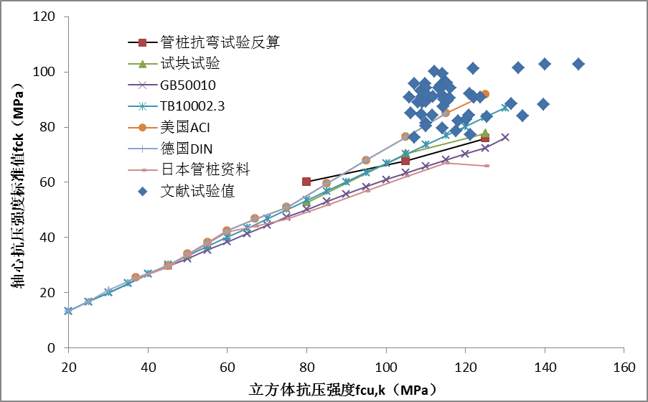
图1 已有文献轴心抗压强度试验数据与规范计算值对比
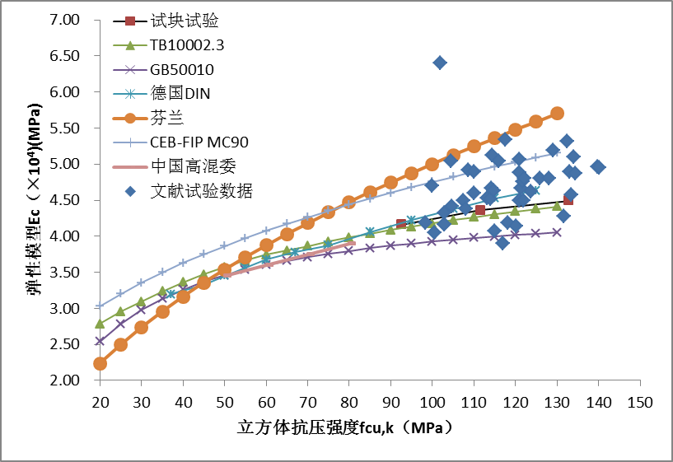
图2 已有文献弹性模量试验数据与规范计算值对比
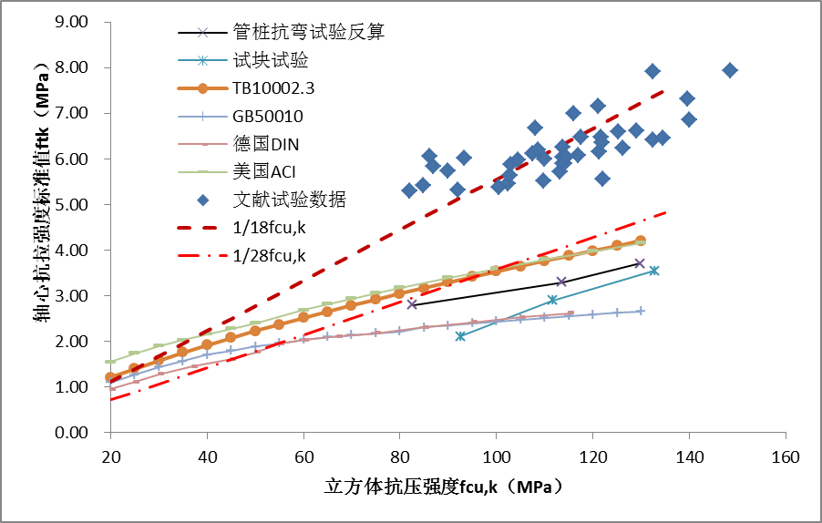
图3 已有文献轴心抗拉强度试验数据与规范计算值对比

3.2 编制组试验验证
编制组根据所收集的试验数据进行分析后，对超高强混凝土性能相关参数进行了试验验证。通过试验表明，与已有的文献试验数据基本一致，如图4、图5、图6所示。
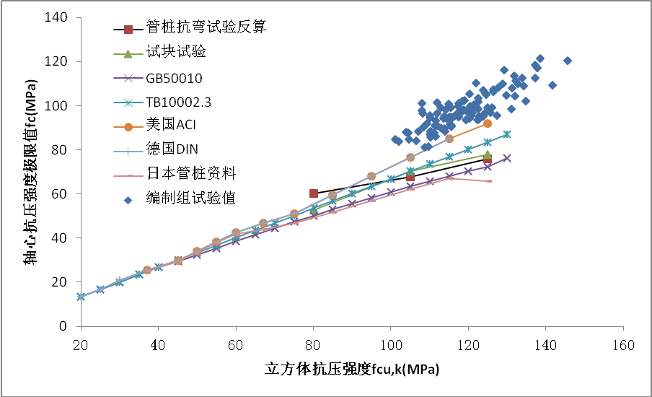
图4 编制组抗压强度试验数据与规范计算值比对
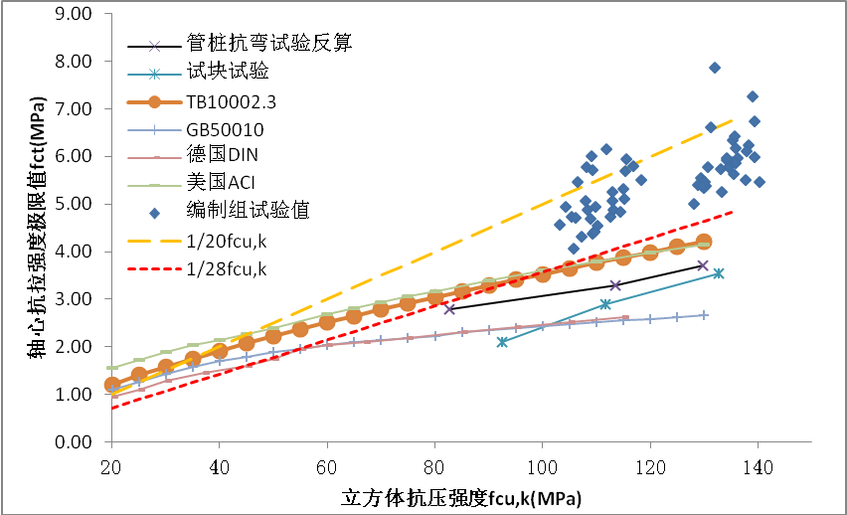
图5 编制组弹性模量试验数据与规范计算值比对
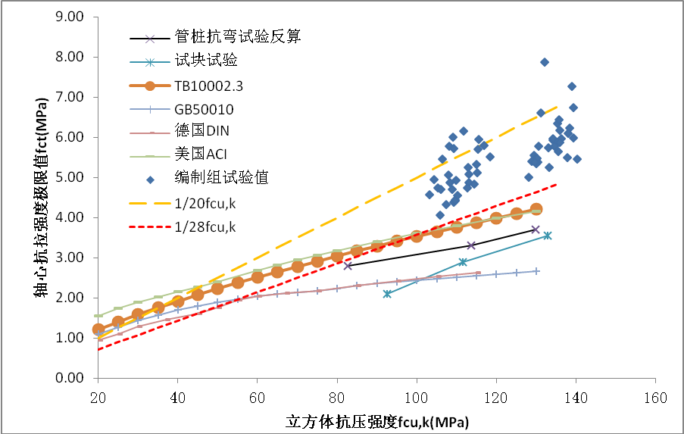
图6 编制组轴心抗拉试验数据与规范计算值比对
3.3 超高强混凝土性能参数最终确定
通过试验验证表明，C80混凝土轴心抗压极限强度、弹性模量值采用GB50010的规定进行计算所得的值是偏安全的，对于轴心抗拉极限强度取其立方体抗压强度的1/28是偏安全的。因此，本标准C80及以上混凝土轴心抗压极限强度、弹性模量数值按GB50010相关规定采用，轴心抗拉极限强度其立方体抗压强度的1/28。具体数值如表4所示。
表4 超高强管桩混凝土性能参数表
混凝土强度等级 | f_{ck} | f_{c} | f_{tk} | f_{t} | E_{c}
C105 | 63.4 | 45.3 | 3.75 | 2.68 | 3.95
C125 | 72.4 | 51.7 | 4.46 | 3.19 | 4.04
四 标准中所涉及的专利情况
本标准中不涉及专利与相关的知识产权。
五 产业化、推广应用论证和预期达到的经济效果等情况
国内预制混凝土桩中，管桩的使用占比在80%以上，被广泛应用于建筑工程、公路、铁路、水利、港航等工程建设各个领域的桩基工程中，但目前管桩产品主要集中在混凝土等级C80及以下的PHC和PC桩，在一些特殊地质工况下其应用仍有一定限制。近几年来，国家持续加强基础设施建设，如何进一步提高管桩产品质量和使用性能、如何拓宽管桩的市场空间和应用领域、如何实现管桩企业的持续和健康发展，是管桩企业即将面临和必须思考的问题。
近年来随着混凝土工艺技术的发展，国内C100及以上等级的混凝土研制已经比较成熟，建材行业相关企事业等单位投入了大量人力、物力进行预制桩的研究开发，实现了超高强管桩（混凝土强度等级大于C100）的成功研制并于工程中应用。以建华建材为代表的预制桩生产企业对超高强混凝土的各项力学材料性能和管桩性能进行大量的实验验证，提出基于工程应用的技术参数，并编制发布了相关企业标准。超高强管桩经过近三年多的推广及应用，不仅可解决预制桩桩穿透密实砂层、粘土层问题，同时可结合植桩工法使预制桩的竖向抗压承载力得到充分发挥，在桩基础工程中更具明显的经济优势，在国内的应用工程逐年增长，据不完全统计，每年国内超高强混凝土管桩的应用超过100万米。但目前现有行标、地标及团标的规范均尚未涵盖此类成果，有必要对近年来取得的成熟技术成果进行总结和提升。
本标准是根据我国先张法预应力超高强混凝土管桩的实际生产和使用现状，并考虑行业的发展趋势修订的。相信本标准发布实施后，将对提高管桩的使用性能、拓宽市场空间和应用领域、实现管桩企业的持续和健康发展、促进管桩行业的技术进步等起到积极的作用。
六 采用国际标准和国外先进标准情况，与国际、国外同类标准的对比情况
本标准在制定过程中，在开展国内调研的同时，由建华建材（中国）有限公司负责收集了日本有关标准，完成了翻译工作。本标准符合国家现行法律、法规、政策，符合工程建设系统生产、建设、运行和管理要求，由于国内尚无其他同级别标准供参考，因此本标准制定中的主要参考文献包括：
（1）日本工业标准《プレキャストプレストレストコンクリート製品》（JIS A 5373-2016）；
（2）国家标准《先张法预应力混凝土管桩》（GB/T 13476-2009）；
（3）行业标准《先张法预应力混凝土管桩技术标准》（JGJ/T 406-2017）；
（4）管桩国家通用图集《预应力混凝土管桩》（10G409）。
注：（1）为日本管桩工业标准《预制预应力混凝土制品》，日本对应用最广泛的桩基材料的管桩，针对C80以上的管桩制定了产品标准，其管桩按桩身混凝土强度分为C80、C85、C105、C123四个等级，有完备的应用标准及生产工艺标准。
本标准与国内标准的主要技术指标相比，在原材料要求、检验规则方面严于或等同于国家、行业标准。与GB/T 13476相比，提升了管桩桩身混凝土的强度（C105、C125），增加了过程控制、混凝土性能参数等。
七 本标准与现行的相关法律、法规、规章及相关标准（包括强制性标准）是否具有一致性
本标准符合现行的相关法律、法规、规章及相关标准（包括强制性标准）的要求，具有一致性。
八 重大分歧意见的处理经过和依据
本标准在编制过程中，没有产生重大分歧意见。
九 标准性质的建议说明
建议将本标准作为推荐性标准。
十、贯彻标准的要求和措施建议
本标准发布实施后，相关部门应督促检查本标准的实施情况，并制定相应的实施方法，使本标准得到认真执行，真正起到指导生产、保证质量、促进产品质量提高的作用。
十一 废止现行相关标准的建议
无。
十二 其他应予说明的事项
无其他说明事项。

《先张法预应力超高强混凝土管桩》标准编写工作组
2021年12月

